保密程度：仅限内部使用

青岛清算所
ETL开发规范

V1.0

2017-11-2

文档属性
属性 | 内容
客户名称 | 青岛场外市场交易中心
项目名称 | 风控项目
项目编号
文件主题
文档副标题
文档编号
文档版本 | V1.0
文档状态 | 初稿
内部参照
撰稿人 | 陈力杰
审批人
相关人员

文档变更
版本 | 修订日期 | 修订人 | 描述
V1.0 | 2017/11/2 | Jerrychen | Creation
V3.0
V4.0
V4.1
V4.2
V4.3

目录索引
1 资料库规划 3
2 命名规划 4
2.1 索引创建规范 4
2.2 EDW表命名规范 4
2.3 EDW表规定添加字段 5
2.4 mapplet、mapping、session、workflow命名 5
2.5 控件命名 6
3 开发规范 6
3.1 Mapping开发 6
3.2 session 10
3.3 Workflow 12
3.4 connection 12
3.5 版本控制 12
3.6 字符定义 12

资料库规划
- ETL平台要支持多国语言的数据处理，所以
- 资料库所在的Oracle 数据库需要使用AL32UTF8
- ETL运行节点的Oracle客户端需要使用AMERICAN_AMERICA.AL32UTF8（默认为SIMPLIFIED CHINESE_CHINA.ZHS16GBK），如下图
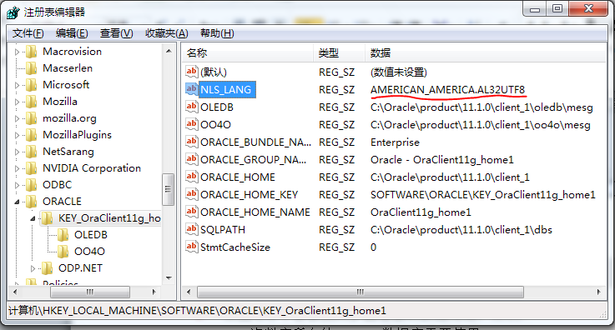
- Power Center资料库的规划如下图所示：
- 主要分:STG,ODS,DW,DM
- 其中,STG、ODS、DW、DM属于EDW的层次
- STG主要是临时存储数据使用Truncate &Insert方式
- ODS主要是保存历史数据，采用Update & Insert/Delete & Insert的方式
- DIM层存储维表数据，采用Update & Insert
- DW主题采用Delete & Insert的方式
- DM主题采用Delete & Insert的方式
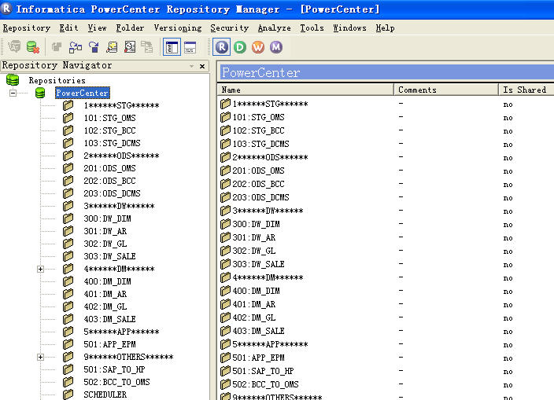

海尔集团ETL平台资料库设计图

命名规划

Excel 文件命名
本项目中有部分数据来源于Excel，这些Excel文件统一命名规范如下：
对于需要周期性上传数据文件：
周期+”_”+[ACT/BGT/FST]+”_”+业务名称.xlsx
对于非周期性上传数据文件，如customer group数据，统一命名规范如下：
[ACT/BGT/FST]+”_”+业务名称.xlsx
以上命名规范中：
- 周期: Excel文件数据所属时间周期, 如“2015”or“201501”
- ACT/BGT/FST: 数据所属类别，分Actual, budget 或 forecast
- 业务名称: 数据的业务名称，应简洁易懂

索引创建规范
- 在EDW中，所有的表都不能创建主键（PK）
- 索引空间必须和数据空间分开
- 唯一索引的命名方式：表名_U1 (1…N)
- 普通索引的命名方式：表名_N1 (1…N)
- 位图索引的命名方式：表名_B1 (1…N)
- 在原则上数据仓库模型都应该有唯一键

EDW表命名规范
在EDW中，各层表的命名规范如下：
- STG：STG||_系统名称_表名称（这里的表名称与业务系统的表名称一致）
- ODS：ODS||_系统名称_表名称（这里的表名称与业务系统的表名称一致）
- DIM：统一维表命名： DIM_维名称，维表ID字段命名：维名称_ID
- DW：事实表：DW||_主题域_BusinessName_Fct
临时表：DW||_主题域_BusinessName_Tmp
参数表：DW||_主题域_BusinessName_Par
关系表：REL||_ BusinessName

主题域用对应的英文缩写见下表
DW建表需按指标体系及主题域建立，同类指标经逻辑计算，轻量汇总放入DW。
DW不保存凭证级别的数据；需保证指标维度的完整。

- DM：事实表: DM||_应用主题_BusinessName_Fct
临时表: DM||_应用主题_BusinessName_Tmp
- 维ID字段必须使用NUMBER类型，禁止使用其他数据类型。

以上命名中，其中系统名称分别为
SAP: 从SAP抽取的数据。
EXL：从EXCEL导入的数据。
其中主题域名称如下：
主题域名称 | 缩写
销售 | SD
财务 | FI
运营 | OP
E2E | EE

EDW表规定添加字段
- CREATED_DATE DATE 数据插入日期
- LAST_UPDATE_DATE DATE 最后更新日期
- LOAD_BATCH VARCHAR2(45) 装载批次

mapplet、mapping、session、workflow命名
- 根据资料库的规划对Mapping的命名进行一致性的规划
- 大小写统一：组件缩略小写，数据库系统大写，描述小写
- 名字长度不要超过30个字符

模块 | 名称 | 例如
MAPPLET
STG | mplt_<major source system>_<description> | mpl_STG_get_orders
ODS | mplt_<major source system>_<description> | mpl_ODS_get_product
DW | mplt_<major source system>_<description> | mpl_DW_ get_orders
DM | mplt_<major source system>_<description> | mpl_DM_ get_product
MAPPING
STG | m_<major source system>_<target_table> | m_STG_STGOMS_ORDERS
ODS | m_<major source system>_<target_table> | m_ODS_ODSOMS_ORDERS
DW | m_<major source system>_<target_table>e | m_DW_DWAR_NAME1
DM | m_<major source system>_<target_table> | m_DM_DMAR_NAME1
SESSION
STG | s_<mappingName> | s_m_STG_STGOMS_ORDERS
ODS | s_<mappingName> | s_m_ODS_ODSOMS_ORDERS
DW | s_MappingName | s_m_DW_DWAR_NAME1
DM | s_MappingName | s_m_DM_DMAR_NAME1
WORKFLOW
STG | wf_MappingName | wf_STG_STGOMS_ORDERS
ODS | wf_MappingName | wf_ODS_ODSOMS_ORDERS
DW | wf_MappingName | wf_DW_DWAR_NAME1
DM | wf_MappingName | wf_DM_DMAR_NAME1

控件命名
控件 | 控件名称 | 规范 | 例如
ODBC命名 | 源系统 | src_SYSTEM _Schema | SRC_OMS
Shortcut to Source table | 源表 | sc_<table_name> | sc_STGOMS_ORDERS
Shoutcut to Target table | 目标表 | sc_<table_name>_<type>(update,insert,upd,ins) | sc_STGOMS_ORDERS_insert
UNION | 合并 | un_<description> | un_ORDERS
Source Qualifier | 数据源接口 | sq_<description> | sq_STGOMS_ORDERS
Update Strategy | 更新策略 | upd_<target table name>_<update strategy type> | upd_ODSOMS_ORDERS_insert
Expression | 表达式 | exp_<description> | exp _format
Stored Procedure | 存储过程 | sp_<procedure name> | sp _get_product
Sequence Generator | 序列 | seq_<target table name>_<description> | seq_CUSTOMER_DIM_generate_id
Aggregator | 汇总 | agg_<description> | agg_sum_sales
Filter | 过滤 | flt_<description> | flt _month_not_in_feb
Lookup | 查找 | lkp_<lookup table name>_<description> | lkp _CUSTOMER_DIM_get_id
Joiner | 关联 | jnr_<table1 table2> | jnr_ STGOMS_ORDERS1_ STGOMS_ORDERS2
Normalizer | 列转行 | nrm_<description> | nrm _MONTH
Router | 分组 | rtr_<description> | rtr _insert_update
Rank | 排序取几位 | rnk_<description> | rnk _top_10
Parameters | 参数 | $$NAME | $$START_DATE
Variables | 变量 | $$NAME | $$END_DATE

开发规范

Mapping开发
- 创建Mapping时，对每个Mapping都需要在Comments中对Mapping的功能进行详细描述：
- Created By: User_Name
- Created Date: ####-##-##
- Description: ###############
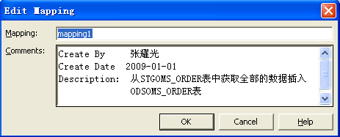
- 所有的Mapping都添加四个参数(Parameter)：
- $$LOAD_BATCH VARCHAR2(30) →装载批次(表示模块数据是那一次装载的)
- $$INCR_START_DT VARCHAR2(20) →增量起始时间(表示增量区间的起点)
- $$INCR_END_DT VARCHAR2(20) →增量截至时间(表示增量区间的终点)
- $$DELE_FLAG VARCHAR2(10) →删除标志(表示对目标表是否进行删除)
- Mapping增量要求：
- Source → STG : Truncate & Insert
- Source → ODS: Truncate & Insert（仅在数据量比较大并且每次抽取都是全量情况下）
- STG → ODS : Update & Insert/Delete &Insert/ Truncate & Insert
- ODS → DW : Delete & Insert
- DW → DM: Delete & Insert
- 对于所有的Mapping要求尽量使用增量（根据增量区间）
- 对于数据源表确实无法提供增量时间戳的数据源，则进行全量抽取（这种方式只适用于元数据表,对于大数据量的表则不给与抽取，直到该表提供增量时间戳）
- 对于STG→ODS，该表又没有增量时间戳的，则使用Update & Insert,此时需要判断本次全量抽取的数据（依据逻辑主键），对于ODS表原有的数据那些记录发生了变化，对于发生变化的记录进行更新，同时标记最后更新日期，对于没有发生变化的记录，则不做更新，对于新增的记录则直接插入。
- 对于Source → ODS: 仅在数据量比较大并且每次抽取都是全量情况下使用
- Reload方案：
- 正常情况下数据仓库会经常对数据重复装载，这就要求在Mapping的设计的开始就要考虑数据的多次重载机制，对于目前需要考虑Reload的有STG→ODS,ODS→DW,DW→DM,重载需要在Mapping→Target Table→Pre Sql添加以下脚本
Delete from (Target Table)
Where (increment column) >= to_date($$incr_start_dt,’YYYY-MM-DD HH24MI’)
And (increment column) < to_date($$incr_end_dt,’YYYY-MM-DD HH24MI’)
And $$dele_flag =’Y’;
Commit;
- 对于需要连接其它表进行删除的，如果该表与删除目标表不再同个Schema下，则需要在该表前添加Schema前缀，同时在该Schema下运行授权语句:
Grant Select on “The Table” to target table schema
例如:
DELETE FROM DWTBM_DSS_ANALYSE_FCT
WHERE PERIOD_ID >=
TO_NUMBER(TO_CHAR(TO_DATE($$INCR_START_DT, 'YYYY-MM-DD HH24MI'),'YYYYMM'))
AND PERIOD_ID <
TO_NUMBER(TO_CHAR(TO_DATE($$INCR_END_DT, 'YYYY-MM-DD HH24MI'),'YYYYMM'))
AND REPORT_ITEM_ID =
(SELECT REPORT_ITEM_ID
FROM REPORT_ITEM_DIM C, ODS.ODSAPD_TBM_REP_ACC_RELA RL
WHERE C.REPORT_ITEM_CODE = RL.REPORT_ITEM_CODE)
AND $$DELETE_FLAG='Y';
COMMIT;
--需要授权语句
Grant Select on ODSAPD_TBM_REP_ACC_RELA TO DW;
- Source Qualifier（源限定符转换）控件使用：
- 如果Mapping中存储存在两个及以上的Source表，同时他们来自相同的源系统，尽量使用Source Qualifier 进行关联，并在Source Qualifier中添加关联条件，而不是用Joiner控件
- 在Source Qualifier中添加增量条件:
时间戳字段>= TO_DATE($$INCR_START_DT,’YYYY-MM-DD HH24MI’) And
时间戳字段 < TO_DATE($$INCR_END_DT,’YYYY-MM-DD HH24MI’) (注意这里是小于，而不是小于等于)
- 如果要使用Source Qualifier的Sql Quary属性将其自动产生的SQL语句替换的话，需要将所涉及的数据源表全部引入Mapping并与该Source Qualifier相连接，禁止只有一个Source表而在Source Qualifier引用多个表的情况。
- Joiner（连接器转换）控件使用：
- 对于大表的关联/查询一定要使用Joiner（异构数据库）
- 使用Joiner控件时，要以小表为master表，同时要对两组数据进行排序，根据Joiner的字段进行排序，排序一定要使用同一个方式：升序或降序。此时控件中的Sorted input要打勾
- Lookup（查找转换）控件使用：
- 对于小表的关联/查询应使用Lookup控件
- 对于Lookup维表查找维度ID时，需要在输出字段添加default value = -1（未分配）或 1（其他），如下图：
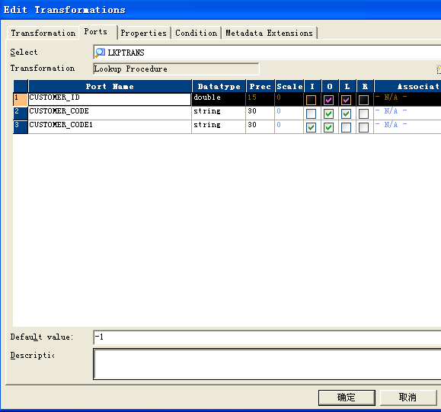
- Lookup控件的使用有三种方式,同时注意几点
1: Connect
对于Mapping中对某个表只查询一次的尽量使用Connect Lookup，在使用Connect lookup的时候对于没有用到的Column可以删除掉，防止浪费Cache空间,一定要使用Cache --Lookup Caching Enabled
2: Unconnect
对于Mapping中对某个表查询多次的尽量使用Unconnect Lookup,对于没有用到的
字段可以进行删除，防止浪费Cache空间
3: Lookup函数
对于Mapping中的Expression中进行查询的尽量使用Lookup函数
4:Lookup表最好从Targets中获取，也可以从Sources中获取
5:Lookup函数不能在Mapplet中使用
6:Lookup 使用中的条件允许 Null = Null
- Update Strategy（更新策略转换）控件使用:
- 将SESSION 的属性设置为UPDATE ELSE INSERT。会导致SESSION 的运行速度明显的下降，因为INFORMATICA 对每行记录都执行两个操作：更新（根据主键），如果返回的结果时更新了0 条记录，再执行一个插入操作。
- 改变这种情况的办法是，提前知道在MAPPING 中要执行的是DD_UPDATE，还是DD_INSERT，然后告诉UPDATE 控件采用什么更新策略
- Aggregator（汇总器转换）使用:
- 在数据量比较大的情况下，使用Aggregator前，需要对数据进行排序，这样会极大提高系统性能，此时Sorted Input应该打勾。
- 一个Mapping中最好只用一个Aggregator 控件。要使用多个Aggregator可以考虑使用临时表把Mapping拆开
- Aggregator与Lookup控件的一起使用时，每个控件都需要索引缓冲、数据缓冲并且他们共享内核里面同样的HEAP 段,这些内存区域是非常关键的，当处理的记录数量非常巨大时会引起内存的不稳定
- 当包含它的Mapping速度比较慢时，可以调整Session中的参数:
Maximum Memory Allowed For Auto Memory Attributes 512M（默认值）
Maximum Percentage of Total Memory Allowed For Auto Memory Attributes 5%（默认值）
- Worklfow运行的时候会从他们中取小的一个值
- 对各控件注释的要求
- 在designer中选择工具>选项，在下面界面中将业务名称加入到右侧
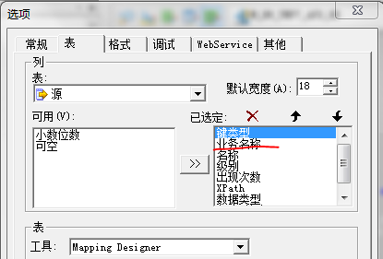

- 在引入表时，加入业务名称（适合数据库里面的表没有注释的情况下，例如源的视图）
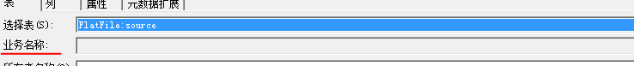
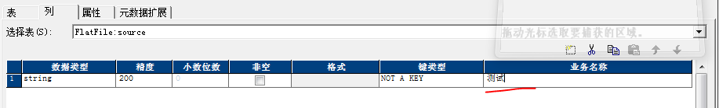
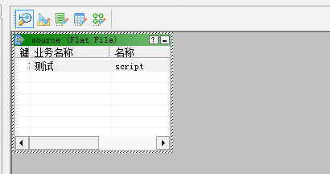

- 计算逻辑也需要加上说明
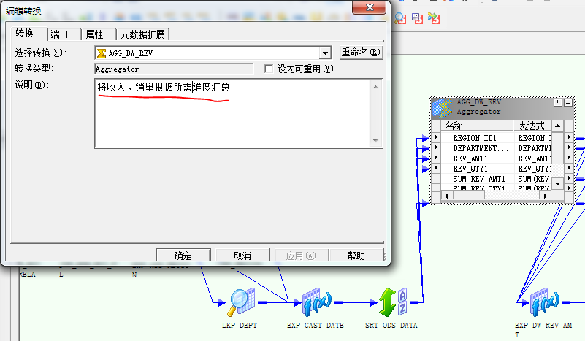

session
- General属性
- Failed Parent if this task failed √
- Treat the input link as: And
- Property属性
- Treat Source Rows as, 有几种类型:1: Insert 2:Update 3:Data driven
- 对于目标表只有Insert的，就选择，Insert,
- 对于目标表中存在更新，同时没有使用UpdateStrategy控件的使用: Update
- 对于Mapping中使用UpdateStrategry控件的使用Data driven
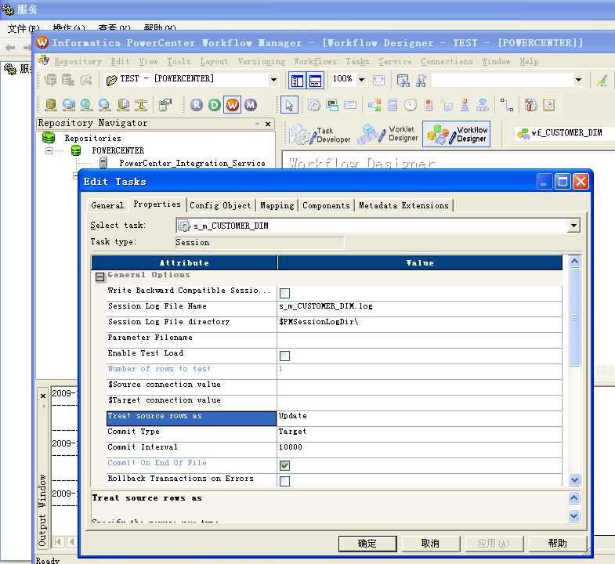
- Config Object属性
- Maximum Memory Allowed For Auto Memory Attributes 512M
- Maximum Percentage of Total Memory Allowed For Auto Memory Attributes 5%
以上两个参数通常情况下保留缺省值即可，对于某些占用内存较大的Mapping可以考虑增大，对于32位的Power Center,最大不能超过2G,同时他们之中取小的值作为最终分配值

- Mapping属性
- Connection ,选择在Connection菜单中定义的连接，如下图
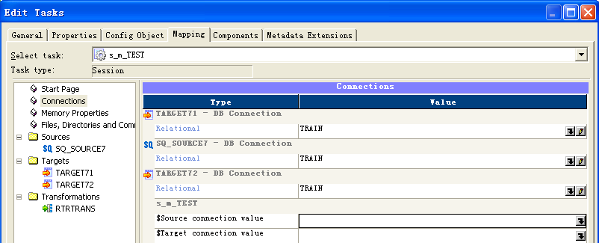
- Target ,以下属性
Target load type → Bulk/Normal
Insert →使用
Update as Update →当mapping中有Update动作时，使用
Update as Insert → Treat Source Rows as = update
Update else Insert →可用于维表的mapping，如果已经有US更新策略组件则不用
Delete →不用
Truncate target table option →用户STG层的mapping
注释：对于目标表中存在索引的，只能选择Normal装载方式

Workflow
- General 属性
选择 Integration Service → HAIER_GRID_SERVICE

connection
- 管理规则
Connection的维护需要由系统管理员进行统一管理，每个项目组如果需要可以进行申请，
对于已经定义好了连接，可以共享
- 命名规则
- C_ System Name _ Schema Name
例如: C_EDW_DWAR，C_OMS_EAI

版本控制
- Check Out
- 在进行对象的更改前要进行Check Out
- Check In
- 在更改完对象后要进行Check In ,Check In 时需要输入备注，备注的内容要大概描述本次修改的内容

字符定义
- 如果数据源系统使用nvarchar2,则mapping中也需要选择对应的nstring,这样才能确保字符传递的正确性，否则会出现乱码，字符被截断等问题
- 对于源系统使用nvarchar2，导入时确保在mapping中使用nstring与之匹配

